

**操作系统课程设计**

**学生姓名 张瑞晨**

**学 号 202283290159**

**院 系 计算机与网络空间安全学院**

**专 业 计算机科学与技术**

**指导老师 韩进**

**二Ｏ二四 年 1 月 9 日**

Linux操作系统入门

张瑞晨

南京信息工程大学计算机与网络安全学院，江苏 南京 210044

摘要：本项

关键词：超

目录

一、 LINUX操作系统安装的步骤 3

1.1 Linux镜像文件选择与下载 3

1.2 镜像安装工具下载及启动盘制作 5

二、LINUX操作系统命令的应用与相应功能 6

2.1常见的进程相关命令 6

3.LINUX操作系统系统软件的安装与配置 7

4. LINUX操作系统下HADOOP的伪分布安装与配置 8

5.总结与设计中遇到问题的解决 8

# LINUX操作系统安装的步骤

Linux操作系统的安装过程包括下载、制作启动盘、安装系统及后期配置等环节。以下是详细的Linux系统安装全过程，适用于安装Ubuntu、CentOS、Debian等主流Linux发行版。

## Linux镜像文件选择与下载

这里我们选择ubuntu进行下载。

方法1：

直接去官网下载最新版。

下载链接为： https://ubuntu.com/#download 选择桌面版的系统下载。

此种方法速度实在太慢，因此选取其他方法。

方法2：

使用清华源镜像下载。此方法速度较快。

访问以下网址<https://mirrors.tuna.tsinghua.edu.cn/ubuntu-releases/>

选择适合自己的版本镜像文件下载，此处选择了ubuntu24下载。

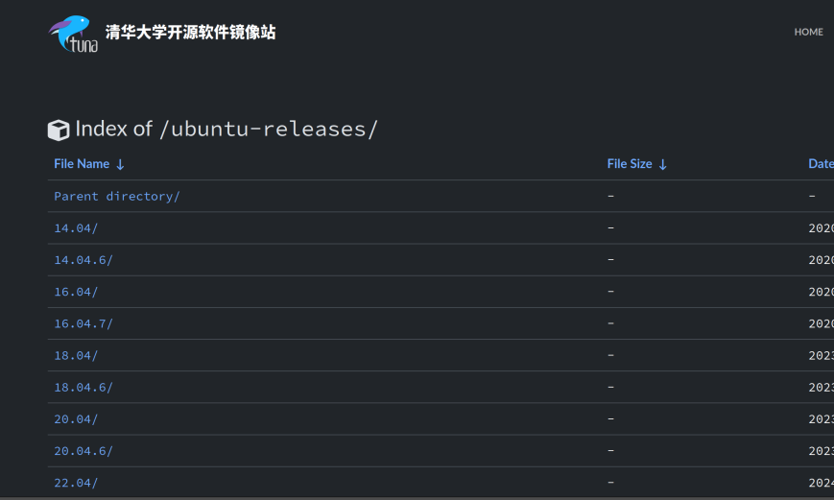

图 1 镜像源选择与下载

## 镜像安装工具下载及启动盘制作

使用 Win32 Disk Imager 制作启动盘，Win32 Disk Imager 是一个轻量级的工具，主要用于将 ISO 文件 或 镜像文件 写入 U 盘，从而制作启动盘。可以用它来将 Windows 安装镜像或 Linux 系统镜像写入 U 盘，使其成为可引导盘。安装完成后，打开 Win32 Disk Imager。

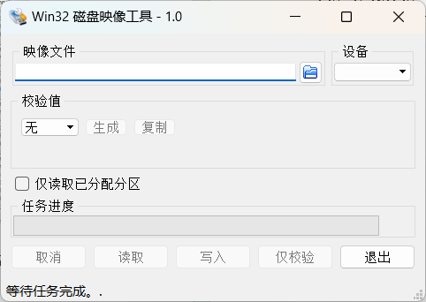

图 2 win32DiskImager 界面

选择 ISO 文件,点击 左上角的文件夹图标，选择下载的操作系统 ISO 文件。在工具界面的下拉框中，选择目标 U 盘设备。选择正确的盘符，避免误操作擦除其他硬盘数据。在 Write 按钮的右侧，确保选择 Write（写入）模式。如果之前已经有数据，程序会提醒清空 U 盘中的内容。点击 Write 按钮，工具将开始将 ISO 文件内容写入到 U 盘中。

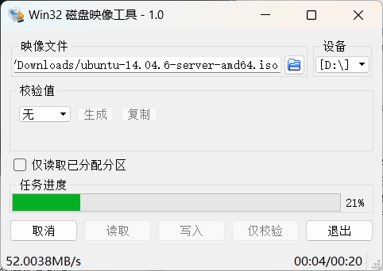

图 3 启动盘制作

写入完成后，会弹出提示框，确认写入已完成。此时，U 盘已经制作成了启动盘。

## 进入BIOS设置U盘启动

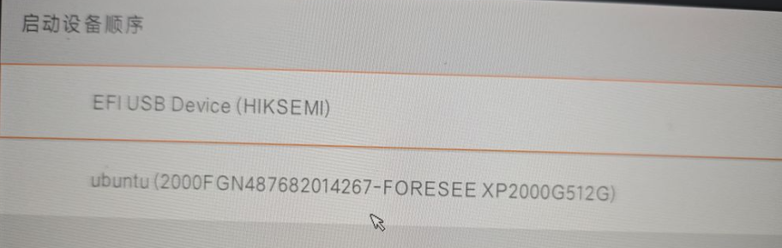

图 4 设置U盘启动

如上图所示，将制作好的linux启动盘插入电脑。开机时按f12（不同电脑不同）进入BIOS，寻找到启动设备顺序一栏目，设置U盘为第一启动项。接着重新启动电脑，便能够进入安装程序了。这里我安装的带桌面gui版本系统，后续直接按照系统教程流程安装即可。

# 二、LINUX操作系统命令的应用与相应功能

## 2.1常见的进程相关命令应用与相应功能

1. htop

htop 是一个交互式的进程查看器和系统监视工具，广泛用于Linux和类Unix操作系统中。与传统的 top 命令相比，htop 提供了更为友好和可视化的界面，允许用户更直观地查看系统性能和进程信息。

htop 的主要作用是实时显示系统中各个进程的状态、资源使用情况以及其他系统信息，帮助用户更好地监控和管理系统性能。相比于传统的 top 命令，htop 提供了更强的交互性、支持颜色显示，并可以方便地进行排序、筛选和管理进程。

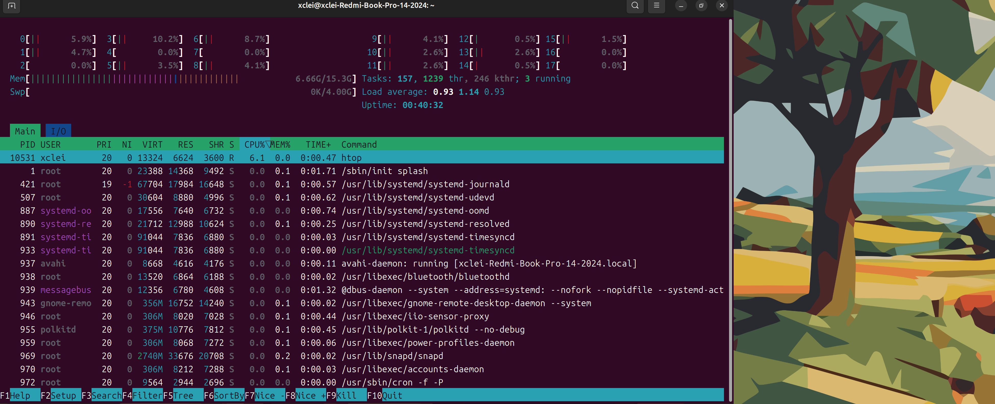

图 3 htop命令的应用（总体资源使用情况）

如上图3所示，屏幕顶端显示了以下内容：

(1) CPU 使用情况：以不同的颜色显示不同 CPU 核心的使用情况，图形化显示CPU的负载（如，绿色为用户空间占用、蓝色为系统空间占用、红色为等待I/O的进程等）。

(2)内存使用情况：显示当前物理内存的使用情况，包含已用空闲缓存和交换空间的大小。

(3)交换区（Swap）使用情况：显示交换分区的使用情况。

(4）负载平均值：显示系统的负载情况（1分钟、5分钟、15分钟的平均负载）。



图 4 htop命令的应用（进程相关）

如图4所示，图中不同字段分别有如下表示：

PID：进程的唯一标识符（进程ID）。

USER：进程的所有者。

PR：进程的优先级。

NI：进程的"nice"值，影响进程的调度优先级。

VIRT：进程占用的虚拟内存大小。

RES：进程占用的物理内存大小。

SHR：进程使用的共享内存的大小。

S：进程的状态，常见的状态有：

S：睡眠（Sleeping）

R：运行中（Running）

Z：僵尸（Zombie）

T：停止（Stopped）

%CPU：进程占用的CPU百分比。

%MEM：进程占用的内存百分比。

TIME+：进程的累计CPU时间。

COMMAND：执行的命令或进程名称。

主要操作：

F6 键选择排序方式（如按照 CPU、内存、PID 排序等）。

F3 键搜索特定进程，快速筛选进程列表。

F4 键进行自定义筛选，过滤进程。

F9：杀死进程，你可以选择一个进程并杀死它。

F10：退出 htop。

通过上述htop命令即其相关操作，用户能够轻松掌控系统资源使用情况并灵活地进行进程相关信息的查看以及进程的控制。

1. kill

kill命令是常见的用于终止进程的命令，kill 命令用于向进程发送信号，通常用于终止进程。

(1)kill <PID>：发送默认的终止信号（SIGTERM）给指定进程ID（PID）。

(2)kill -9 <PID>：强制杀死指定的进程（发送 SIGKILL 信号）.

(3)killall <process_name>：终止指定名称的所有进程。



图 5 kill命令的使用

如图5所示，将刚刚htop中获取到的进程pid记录下来，并用kill命令进行终止。命令执行结束后对应的火狐浏览器进程被关闭。

2.2

# 3.LINUX操作系统系统软件的安装与配置

# LINUX操作系统下HADOOP的伪分布安装与配置

# 5.总结与设计中遇到问题的解决

操作系统课程设计要求

1.内容

内容主要包括三个方面：

一是熟悉和掌握LINUX操作系统的使用，通过命令查看LINUX作系统的进程.实现LINUX操作系统的进程管理方面；

二是熟悉和掌握LINUX操作系统下系统软件的安装与配置，包括SAMBA,APACHE,SSH；

二是掌握LINUX操作系统下HADOOP的伪分布安装与配置；

2. 操作系统课程设计报告要求

主要包括：

1. LINUX操作系统安装的步骤
2. LINUX操作系统命令的应用与相应功能（至少写出三个）
3. LINUX操作系统系统软件的安装与配置（三个至少写一个）
4. LINUX操作系统下HADOOP的伪分布安装与配置
5. 总结与设计中遇到问题的解决（这一部分的评分占比较高，大家注意）

3. 评分标准

1. 报告内容完整，30%

2. 报告工具操作，演示，步骤清楚， 20%

3. 报告完成了目标，20%；

4. 总结的问题的具体，体现实际操作的经验总结，30%